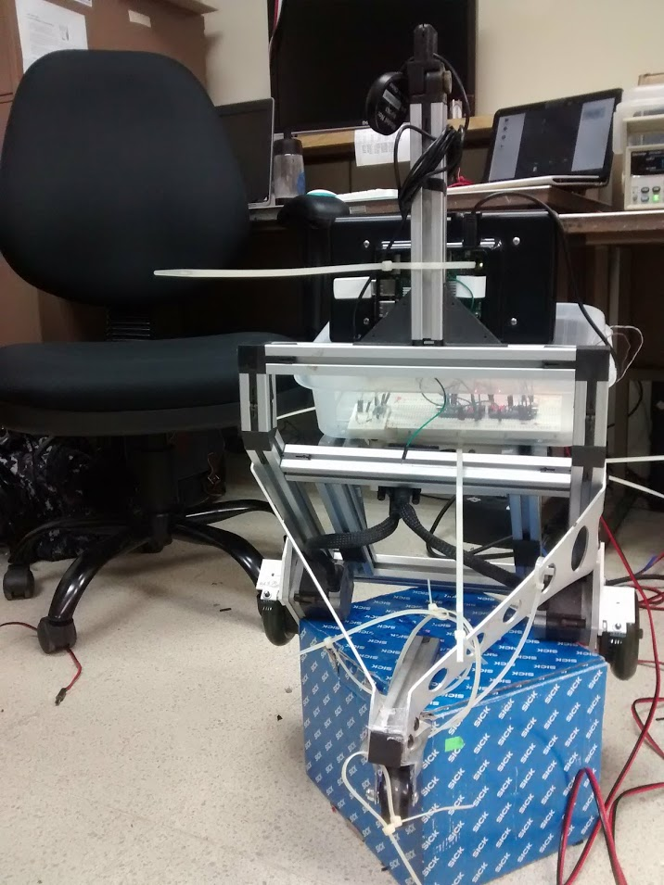

Avances en el niño

cambios hechos hasta la fecha

Wvaldo Gabriel Graell Manzané | Amor al arte | 19-3-18

## MOVIMIENTO DE LOS MOTORES PAP.

La caracterización de los motores se hizo en un trabajo pasado por lo que ahora nos concentramos en el movimiento de los motores, decidimos utilizar la misma secuencia de pasos utilizados en el proyecto anterior la cual se le denomina ‘Half step’

A diferencia del código utilizado en el proyecto anterior este no se basa en el uso de if para lograr el cambio de energización en las bobinas en su reemplazo se hizo de una forma más simple declarando individualmente la secuencia de energización de las bobinas con un retraso entre cada secuencia para lograr la frecuencia deseada para que los motores se movieran correctamente.

Esto lo implementamos haciendo uso de dos arduinos nano (uno para cada motor) para tener control independiente sobre cada motor, la comunicación hacia ellos se logra mediante el protocolo de comunicación i2c.

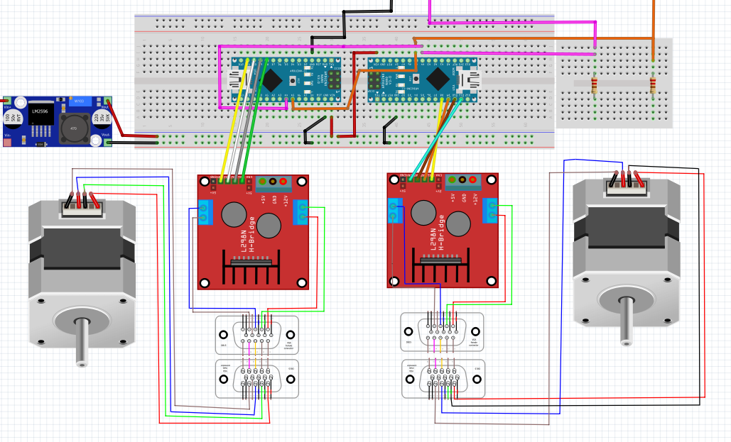

1.Ilustración de control independiente

## NAVEGACIÓN MEDIANTE GPS

Para implementar la navegación GPS hicimos uso de un receptor GPS genérico, hicimos uso de una computadora de tamaño tarjeta “Raspberry pi 3” para poder leer la información proveniente del receptor GPS por la razón de que el mismo contaba con el puerto USB para su comunicación. esto nos forzó a usar la RPI3 como centro principal para la transmisión de instrucciones hacia los dos arduinos haciendo uso del protocolo de comunicación i2c.

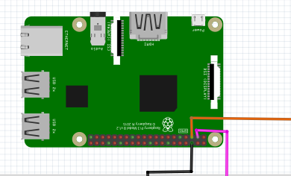

2.Raspberry pi 3

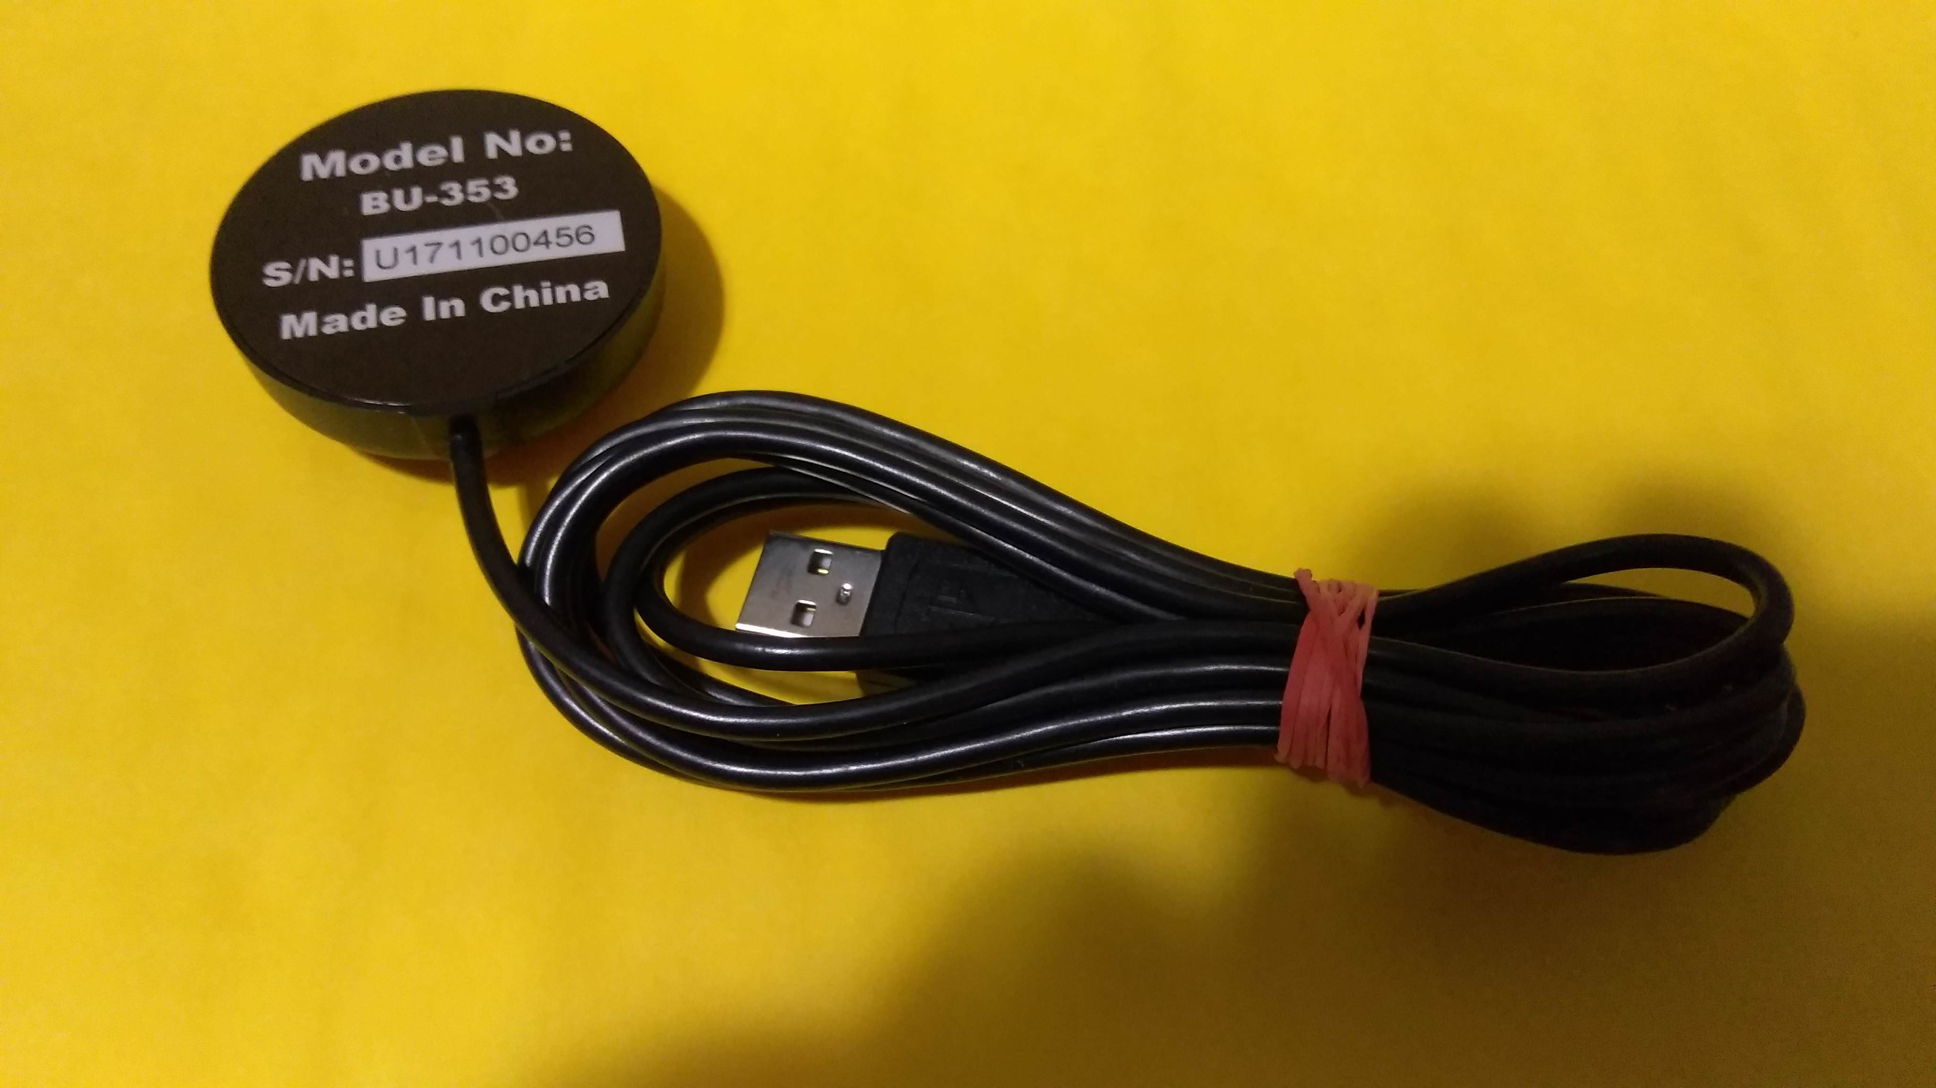

3.Receptor GPS

## obtención de la información requerida del receptor gps.

Para recolectar la información que necesitábamos del receptor GPS hicimos uso del lenguaje de programación Python, mediante el uso del módulo pyserial.

La información que requerimos del receptor GPS es la latitud y longitud solamente para luego aplicar Harversine para el cálculo de distancias.



4.Logotipo de Python

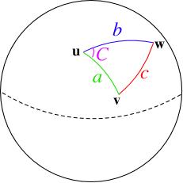

5.Lógica de cálculo Harversine

## lOGICA DE CONTROL.

Para el control del robot hicimos uso del modulo SMBUS del lenguaje Python para poder lograr mandarles las instrucciones a los arduinos y estos le envían los pulsos a los controladores de los motores y también para recibir información sobre los sensores que posteriormente instalaremos.

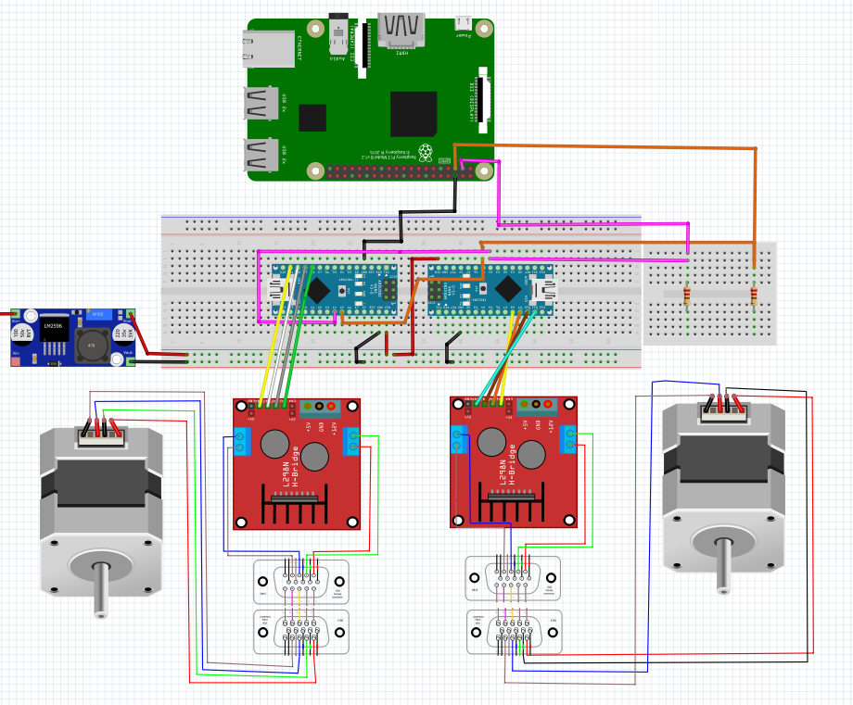

6.Jerarquía

## SENSORES PARA IMPLEMENTAR.

Con el fin de lograr el segundo reto se le instalaran un IMU (MPU 6050), Encoder y varios sensores de distancias ultrasónicos para evitar colisiones.

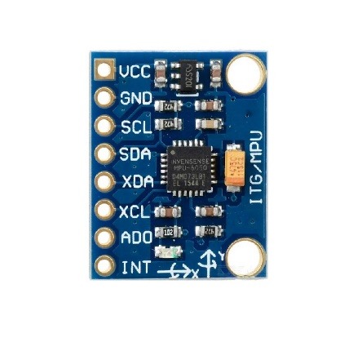

7.Unidad de medida inercial.

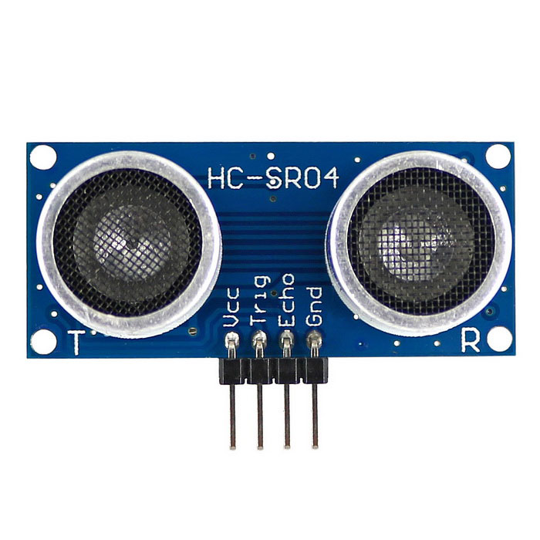

8.Sensor de distancia

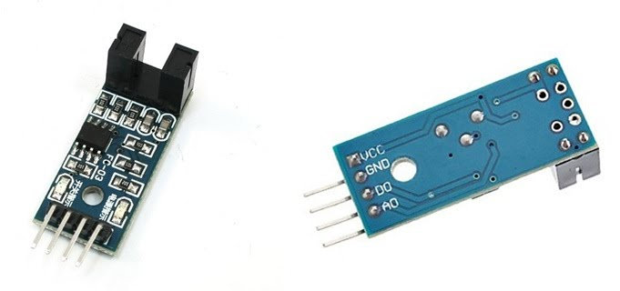

9.FC-03 Optoacoplador (Encoder)

## Movimientos dispónibles hasta el momento.

Para el movimiento del robot se han establecido 8 movimientos los cuales se enumeran de la siguiente manera:

|  |  |  |
| --- | --- | --- |
| Movimiento | Lógica | Instrucción |
| Hacia Adelante | Los dos motores están funcionando. | 1 |
| Hacia Atrás | Los dos motores están funcionando, pero con las bobinas invertidas. | 2 |
| Derecha | Solo el motor izquierdo funciona. | 3 |
| Izquierda | Solo el motor derecho funciona. | 4 |
| Derecha sobre eje | Cada motor gira en sentidos opuesto. | 6 |
| Izquierda sobre eje | Cada motor gira en sentidos opuesto. | 7 |
| Derecha Suave | Los dos motores funcionan solo que con rpm distintas. | 8 (Por probar) |
| Izquierda suave | Los dos motores funcionan solo que con rpm distintas. | 9(Por probar) |
| Detener | Los dos motores tienen sus bobinas en cero. | 5 |

## COMO SE ABORDO EL RETO 1.

Para el primer reto se opto por dividir el objetivo en dos regiones y hacer cálculos de distancias para saber cuando el robot debe curvar.

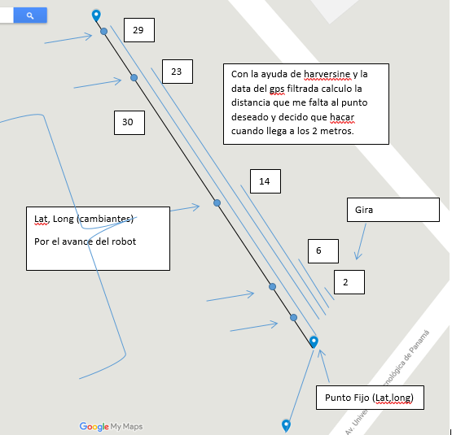

10.Descripción de lógica para reto 1.

## Reto2.

El reto 2 aun sigue en desarrollo, pero ya tenemos un borrador de cómo abordarlo.

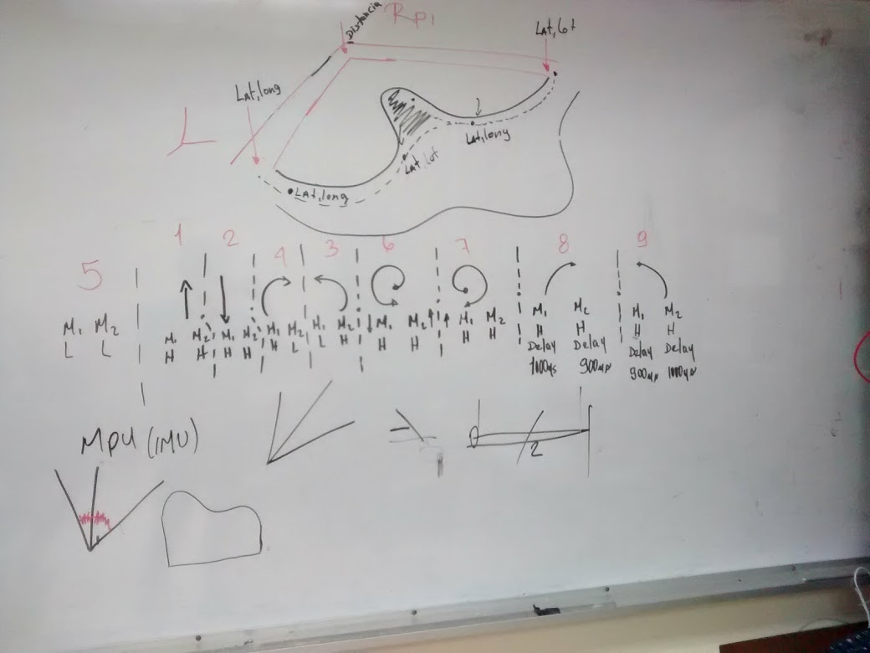

11.Borrador de cómo abordar RETO2

Diagrama de flujo de control del robot (no actualizado).

Por ser muy extenso por favor clone el repositorio RETO_I2C y obsérvelos desde ahí.